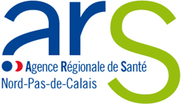
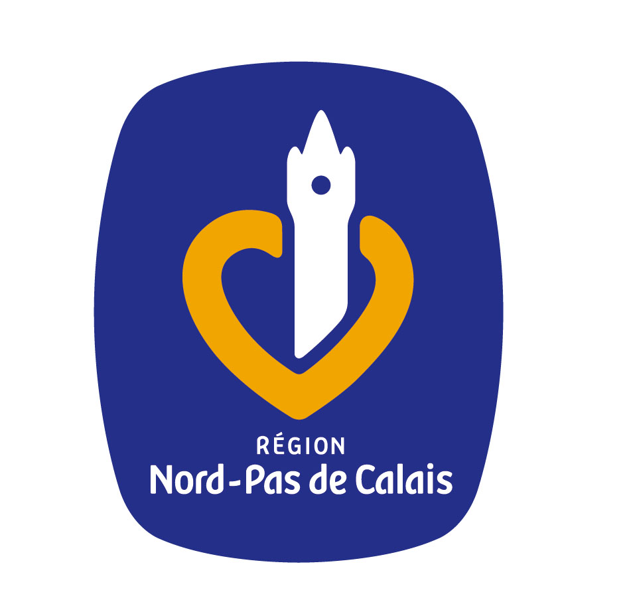
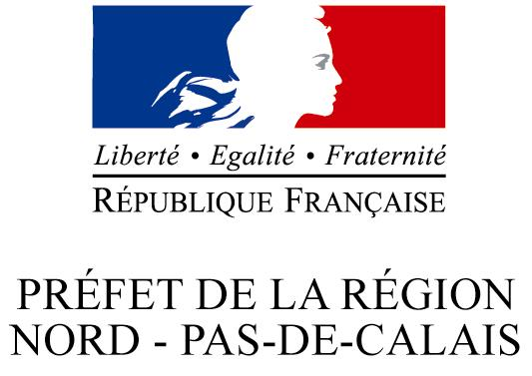

Lille, le 5 novembre 2010

Communiqué de presse

L’environnement dans lequel nous vivons a un impact sur la santé :
donnez votre avis sur le projet de plan régional santé environnement (PRSE) 2 !

Jean-Michel Bérard, préfet de la région, Daniel Lenoir, directeur général de l’Agence régionale de santé et Cécile Bourdon, vice-présidente du Conseil régional en charge de la santé et du plan anti-cancer ont lancé ce vendredi 5 novembre, à Lille, lors de la conférence régionale santé environnement, une grande consultation publique qui aura lieu sur internet jusqu’au 3 décembre à l’adresse suivante : www.nord-pas-de-calais.developpement-durable.gouv.fr/?-PRSE2-

Au cœur des engagements du Grenelle Environnement et des politiques de santé publique, la santé environnementale regroupe les aspects de la santé humaines exposés à l’environnement et notamment les pollutions d’origines diverses. Le projet de second plan régional santé environnement Nord – Pas-de-Calais (PRSE 2) est le fruit d’une volonté partagée de l’Etat et du Conseil régional d’œuvrer en commun sur des problématiques de santé publique spécifiques à la région.

Ce plan est le résultat d‘une réflexion engagée le 12 novembre 2009, notamment dans le cadre de quatre groupes de travail participatifs qui se sont déroulés durant le 1er semestre 2010 et portant sur les thèmes suivants : la qualité de l’alimentation, les expositions professionnelles et domestiques, les points noirs environnementaux et la qualité de l’air.

Cette conférence est l’occasion de restituer ces travaux qui ont été pilotés respectivement par Robert Bréhon, président de l’union régionale UFC Que choisir, le professeur Paul Frimat de l’Institut de santé au travail du Nord de la France, le professeur Jean-Marie Haguenoer, de l’Instance régionale pour l’éducation et la promotion de la santé Nord – Pas-de-Calais, et le professeur Isabelle Rousel, vice-présidente de l’Association pour la prévention de la pollution atmosphérique. Plus d’une centaine de personnes issues des milieux associatifs et professionnels y ont participé aux côtés des représentants de l’Etat, du Conseil régional et des collectivités.

Pour la période 2011 à 2014, les propositions d’actions inscrites dans ce futur plan santé ont pour ambition de prévenir les risques sanitaires liés à l’environnement, d’améliorer la prévention des pathologies et d’élargir l’accès de tous à l’information dans le domaine de la santé et de l’environnement. Elles prennent en compte les spécificités du territoire et s’inscrivent en cohérence avec les deux grands axes du plan national santé environnement (PNSE) que sont la réduction des expositions responsables de pathologies à fort impact sur la santé (cancers, maladies respiratoires… ) et la réduction des inégalités environnementales.

Des actions phares sont proposées pour chacun des thèmes, parmi lesquelles :
- la réduction des nuisances sonores,
- la lutte contre l’habitat indigne,
- le jardin, objet de promotion de la santé,
- la gestion des risques sanitaires dans les zones des points noirs environnementaux,
- la sensibilisation et l’information en santé environnement,
- l’amélioration de la connaissance en santé environnement.

